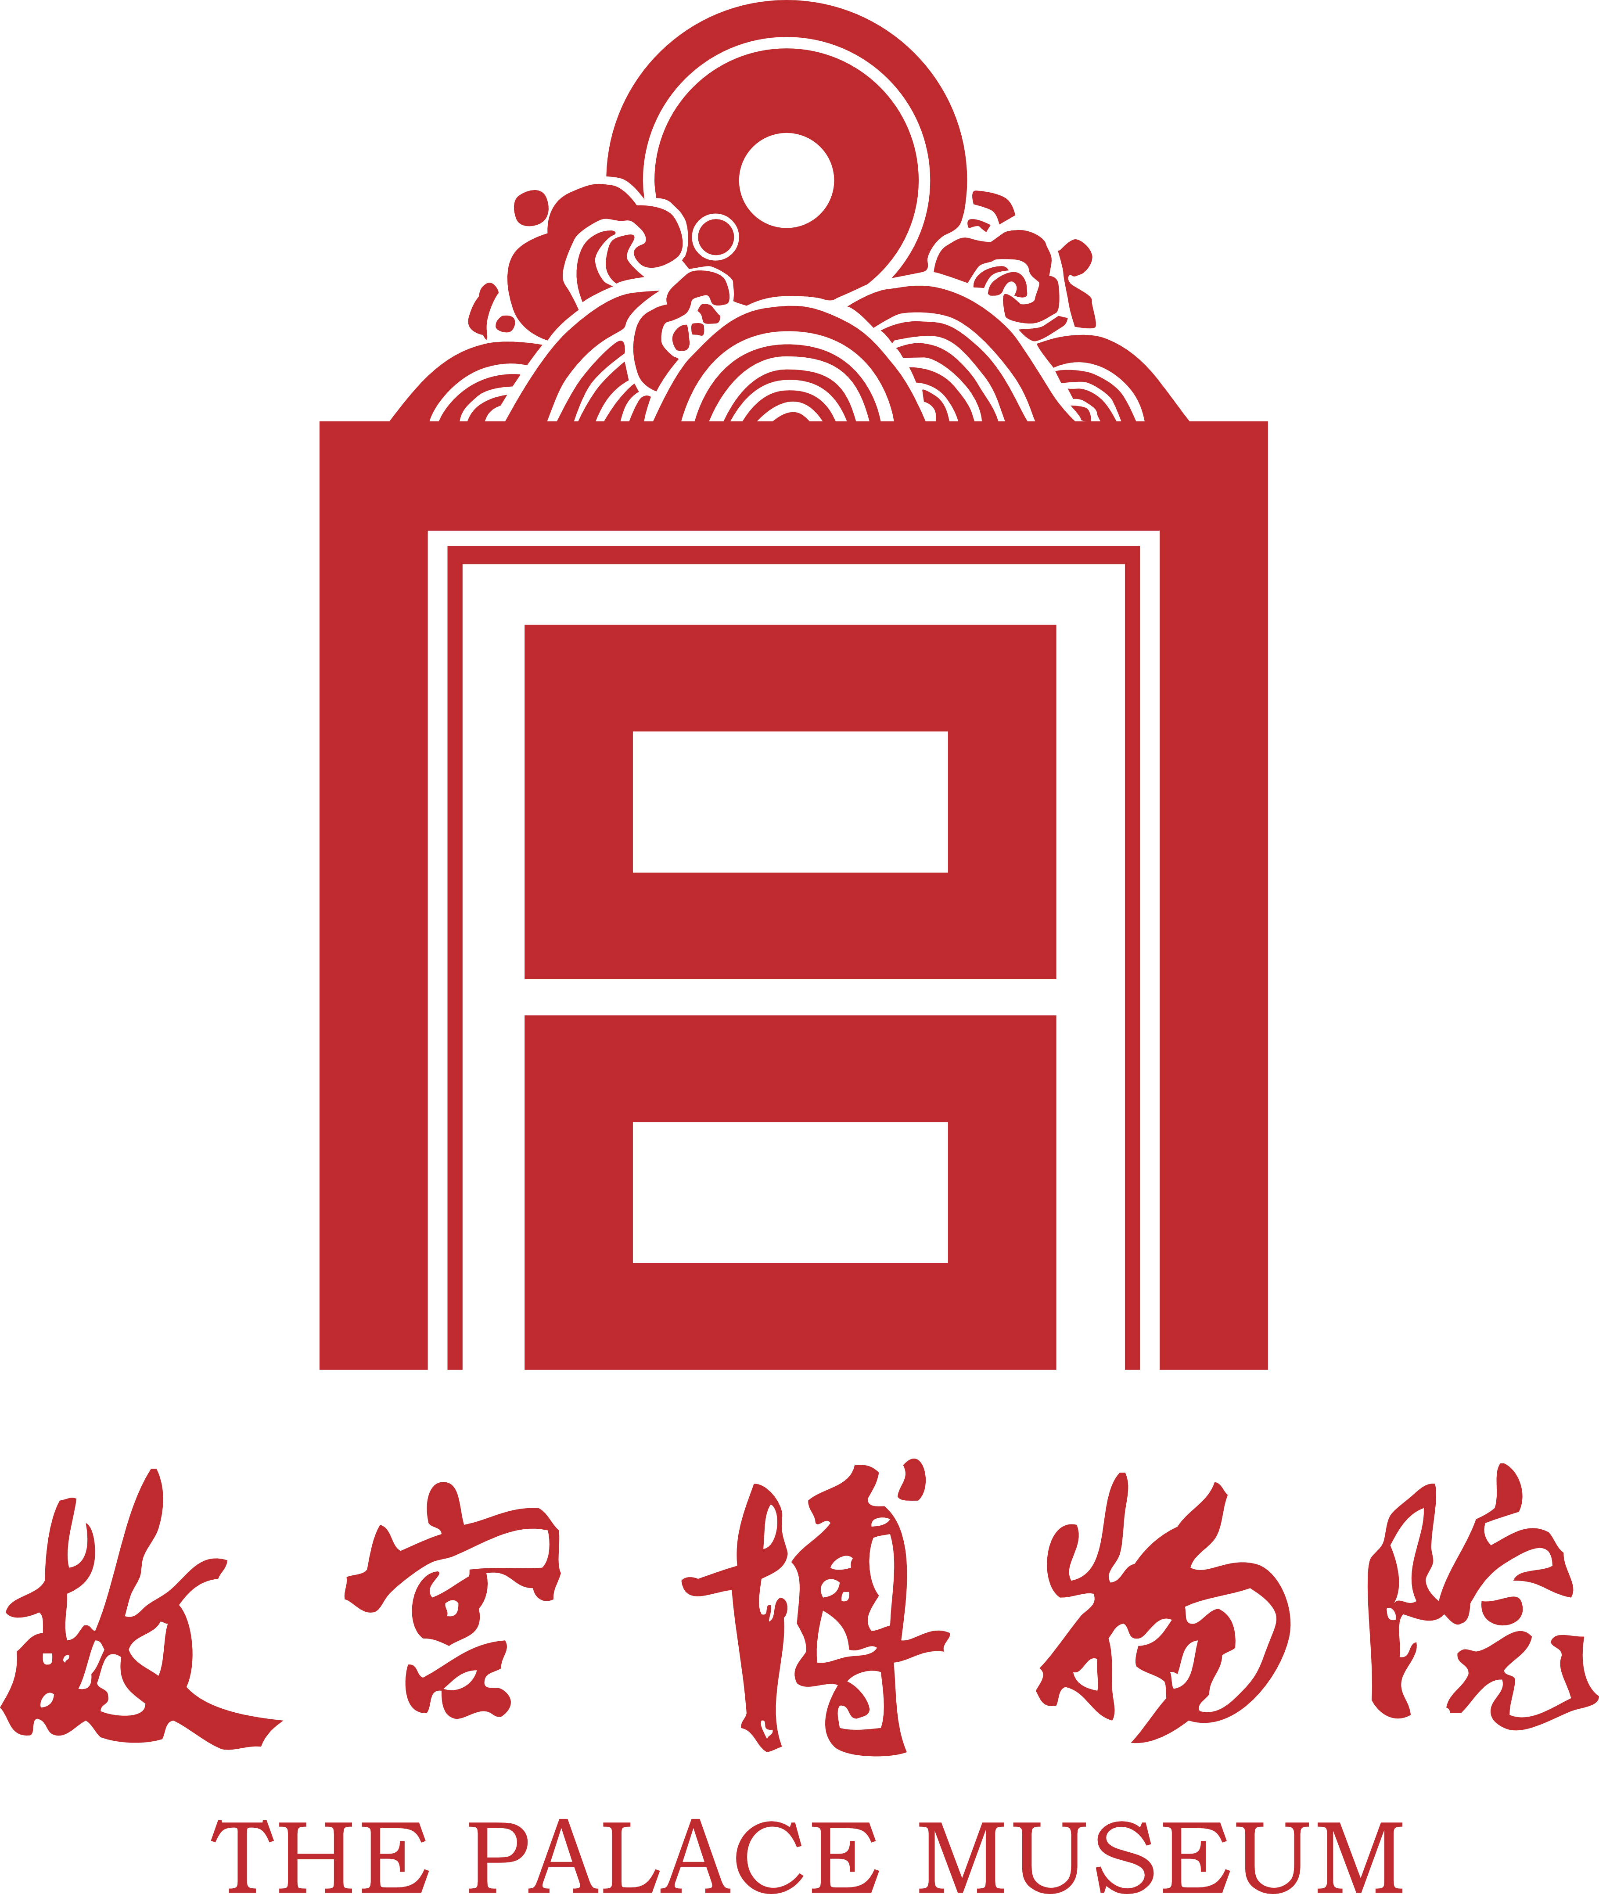 | 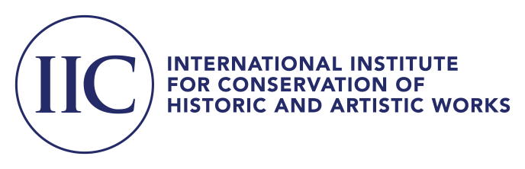
故宫博物院-国际文物保护修复学会2025北京国际研讨会
报名申请书
填写申请书前，请仔细阅读以下说明。

1. 故宫博物院-国际文物保护修复学会2025北京国际研讨会举办详情：

举办日期 | 2025年5月12日至5月13日
地 点 | 故宫博物院报告厅
会议主题 | 绘画类文物的保护修复
主要议题 | 1.壁画的保护修复  2.唐卡的保护修复  3.油画的保护修复  4.中国传统绘画的保护修复
会议语言 | 通用语言为中文和英文
参会人员  背景要求 | 1.具有绘画类文物保护修复或相关专业的高等教育学历背景;  2.有3年以上从事绘画类文物保护修复工作经验;

2. 此次研讨会不收取报名费用，食宿等相关费用自理。

3. 海报展讲申请者需在申请表中填写海报内容摘要，并自行打印海报且在研讨会期间展讲。（海报要求将于报名确认后另行通知）

4. 申请者请将报名文件以“故宫博物院-IIC2025北京国际研讨会-机构名称--姓名”命名发送至IIC-ITCC办公室官方邮箱。

5. 截止申请日期：2024年12月1日（星期日）

6. 报名或咨询：
联 系 人：方小济、周倩
联系电话：010-85007284、010-65214344
电子邮箱：iicitcc@126.com
联系地址：北京市东城区景山前街4号
邮 编：100009

个人资料
姓名 |  | 出生日期 |  |  |  |  | 个人近照
性别 |  | 手机 |  |  |  |  | 个人近照
电话 |  | 邮箱 |  |  |  |  | 个人近照
工作机构
职务
研究方向或工作领域
教育背景  （从本科填起） | 就读日期 |  | 毕业院校 |  |  | 取得学位/专业资格
学术成果 | 包括已发表论文及著作、获奖、参加或主持过的科研项目等
预计参加议题（可多选） | - 壁画的保护修复  - 唐卡的保护修复  - 油画的保护修复  - 中国传统绘画的保护修复
是否参加海报展讲
- 是
- 否
海报展讲者请以约300字概述海报内容。

机构推荐 | 本部分须由申请者的现任机构负责人填写及签名，否则申请将不予受理。
所属机构 |  |  |  |  | 机构盖章
负责人签字
姓名
职位

